CIRCONSCRIPTION DE SAINT FONS
3, Allée du Merle Rouge Immeuble Ecran
69190 SAINT-FONS
EVALUATION DIAGNOSTIQUE
Après confinement
Téléphone : 04 72 89 11 89
Télécopie : 04 72 89 11 90
Courriel : Ce.0693019g@ac-lyon.fr

Le retour des élèves en classe est un moment privilégié pour les écouter et faire un bilan de la situation de chacun pour mieux définir le parcours individuel. Afin d’éviter que les difficultés non surmontées, au cours de cette année si particulière, ne s’ancrent durablement, des évaluations diagnostiques sont proposées aux enseignants suite aux questionnements portés à la connaissance de l’équipe de circonscription.
Ces évaluations diagnostiques s’ancrent dans la détermination des attendus prioritaires, ciblés par l’équipe de circonscription, dans les programmes pour chaque année de cycle et visent à accompagner les enseignants dans la priorisation des compétences à travailler, le repérage des acquis des élèves et ainsi identifier très rapidement les progrès accomplis et ceux qui restent à accomplir, après cette longue période de confinement.

L’équipe de formateurs engagés dans ce travail reste à votre écoute et je les remercie vivement pour le travail fourni ainsi que tous les enseignants qui de près ou de loin ont apporté leur contribution.

Catherine GERVAIS

NB : En complément, pour accompagner les professeurs dans cette démarche, le ministère met à leur disposition un ensemble de fiches "objectifs pédagogiques prioritaires" et des exercices de bilan pour chaque niveau de la maternelle à la classe de 3e.

Les formateurs engagés

Maternelle | Fahima MELIZI Claire GENECHESI
Cycle 2 | David HERAUD Sophie MARUT Geneviève LAGAIN
Cycle 3 | Alain DARAN Lionel BOSSY Cécile CHOVET

EVALUATIONS CE2 - Français

Synthèse des compétences prioritaires retenues
Domaine | Compétences | A revoir prioritairement avec l’élève
Lecture et compréhension de l’écrit | > Identifier des mots de manière de plus en plus aisée  > Comprendre un texte et contrôler sa compréhension  > Lire à voix haute | Oui Non  Oui Non  Oui Non
Ecriture | > Copier  > Écrire des textes en commençant à s'approprier une démarche | Oui Non  Oui Non
Langage oral | > Écouter pour comprendre des messages oraux ou des textes lus par un adulte | Oui Non
Etude de la langue | Passer de l’oral à l’écrit  S’initier à l’orthographe lexicale  Se repérer dans la phrase simple  Maîtriser l’orthographe grammaticale de base | Oui Non  Oui Non  Oui Non  Oui Non

▶ PARTIE 1: Lecture et compréhension de l’écrit

Domaine : Lecture et compréhension de l’écrit
Compétences:
Identifier des mots de manière de plus en plus aisée.
Lire à voix haute.
Objectif : Montrer ce que je sais pour lire, écrire et comprendre.
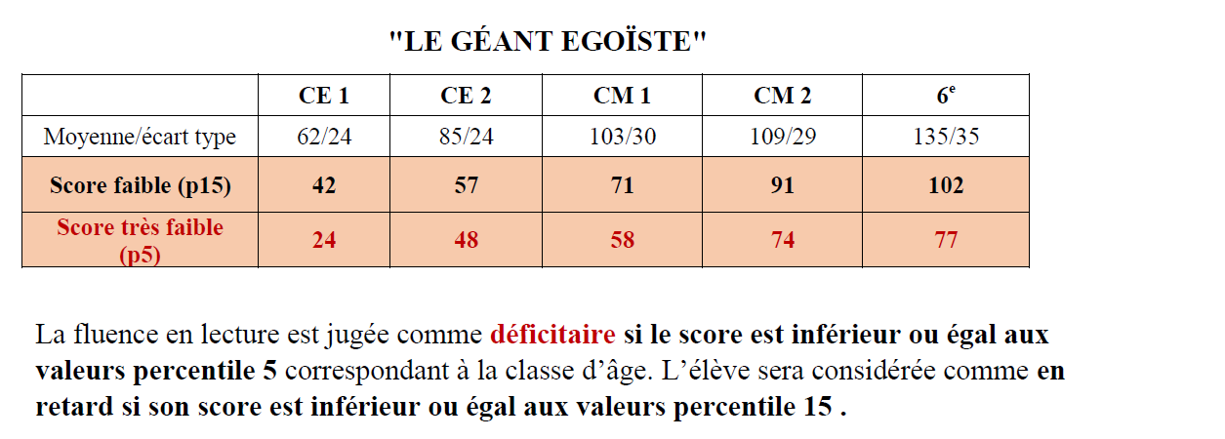
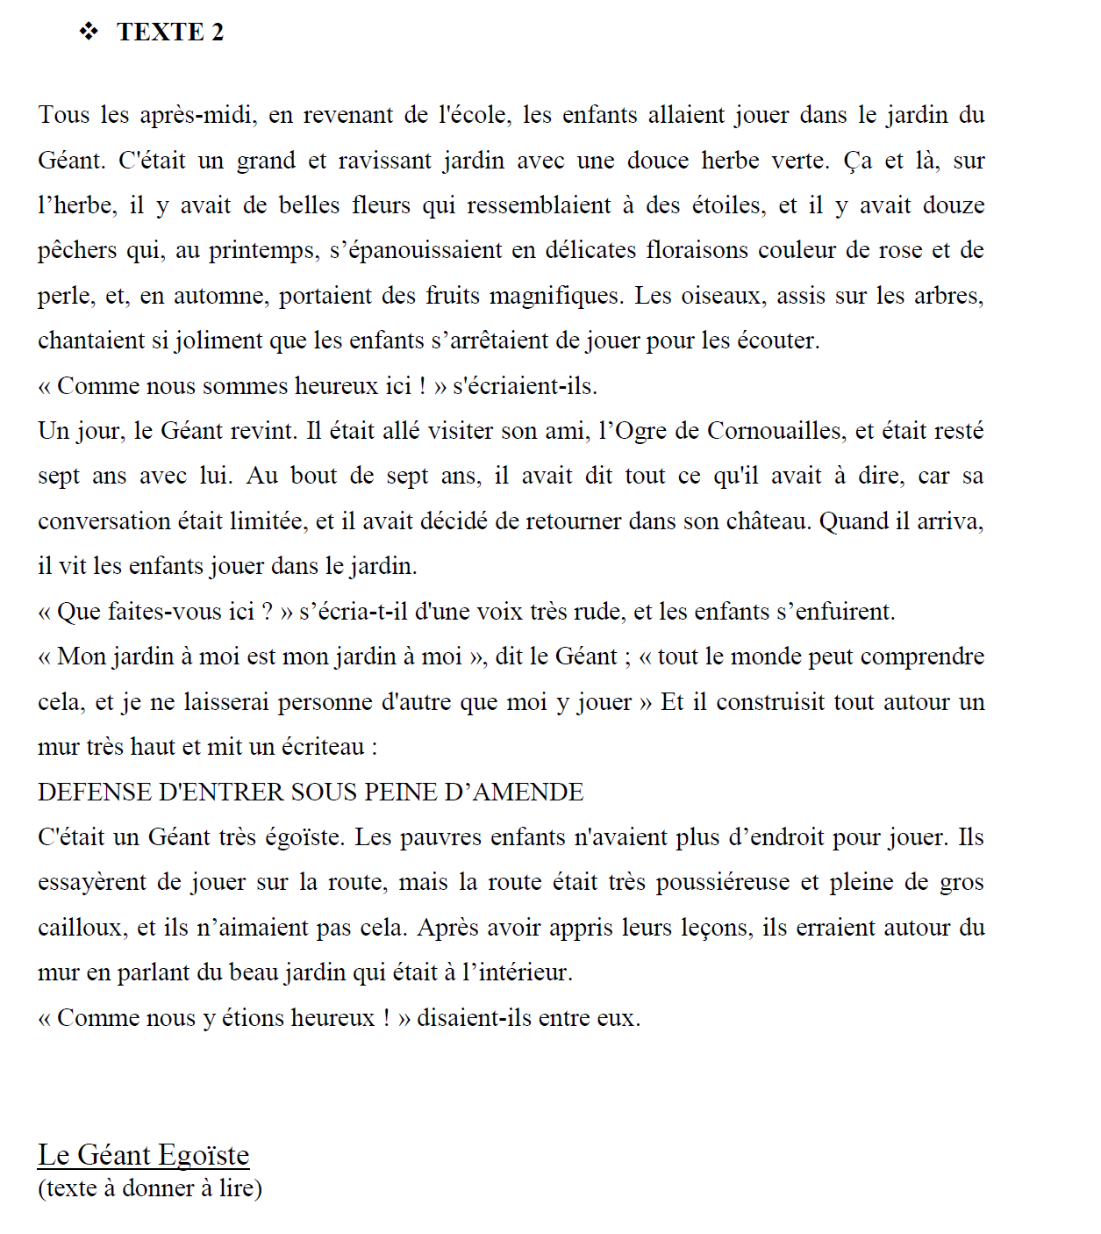

► Lis puis réponds aux questions.
Le rouge-gorge

Le rouge-gorge appartient à la famille des passereaux. Il a la taille de 15 cm et un poids de 16 grammes. Il peut vivre 3 ans et on le trouve en Europe, en Sibérie et en Afrique du Nord. Le mâle rouge-gorge a la gorge rouge. La femelle a la gorge jaunâtre. Mais ils chantent tous les deux aussi bien. Il est impossible de les confondre.
Le rouge-gorge mange son poids de nourriture par jour : des insectes, des araignées, des vers. L’été, il mange aussi des mûres et des petites graines. L’hiver, le rouge-gorge a du mal à trouver sa nourriture. Si on lui met de la graisse dans un arbre ou sur un mur, il viendra en manger. Quand l’hiver est trop froid, il s’envole vers des régions plus chaudes. Si un oiseau s’aventure sur son territoire, le rouge-gorge relève la tête et la queue, bombe la poitrine d’un air menaçant et lance son cri : « tick-tick ». Ça suffit à effrayer l’étranger ! Il n’hésite pas à s’attaquer à un oiseau plus gros que lui comme la chouette ou le geai. Deux fois par an, en avril et en juin, la femelle pond six œufs tachetés de brun, dans un nid caché sous des ronces ou des feuilles. Quinze jours après, les petits sortent de leur coquille.
D’après Moi, j’aime les animaux – Astrapi n°119
1) Comment peut-on faire la différence entre un mâle rouge-gorge et une femelle rouge-gorge ?
_________________________________________________________________________
_________________________________________________________________________

2) Comment peut-on aider le rouge-gorge à se nourrir lorsque l’hiver est froid ?
_________________________________________________________________________
_________________________________________________________________________

3) Pourquoi dit-on que le rouge-gorge est un gros mangeur ?
_________________________________________________________________________
_________________________________________________________________________

4) Où la femelle fait-elle son nid ?
_________________________________________________________________________
_________________________________________________________________________
_
▶ PARTIE 2: Ecriture

Domaine : Ecriture
Compétences:
Copier.
Écrire des textes en commençant à s'approprier une démarche.

► Copie.
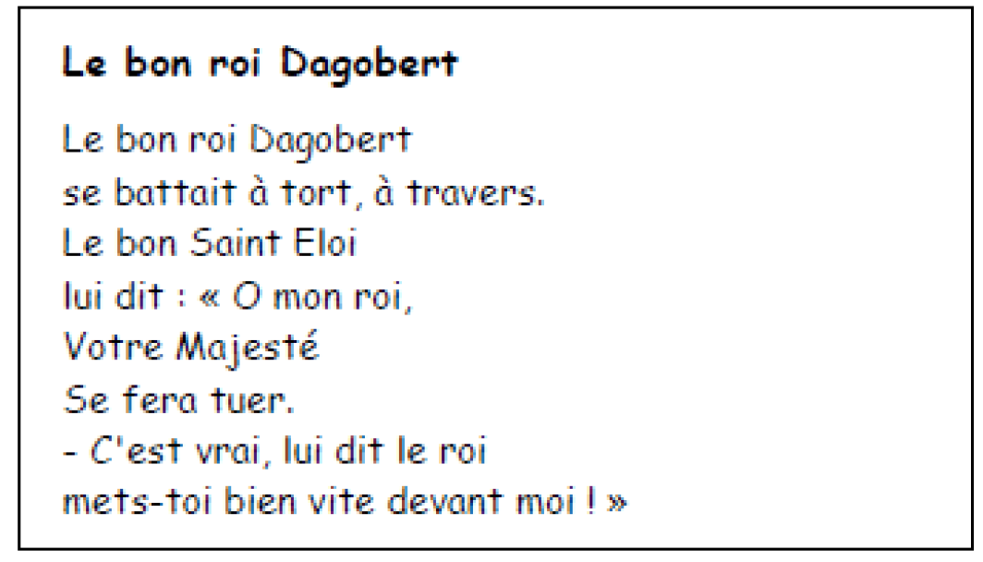

► Invente en écrivant.
Dire aux élèves :
« Voici 6 images qui racontent l’histoire d’Amel, la fille, et Paul, le garçon. Paul et Amel sont pressés. L’heure de l’école a sonné.
Maintenant c’est à vous : vous allez écrire la suite de l’histoire en vous aidant des images. Vous écrirez au moins 5 lignes et n’oublierez pas de penser à la fin de l’histoire. Présentez correctement et soigneusement votre texte ; pensez à faire des phrases, pensez aux majuscules et aux points. Faites attention à l’orthographe. »

Consigne : Voici 6 images qui racontent l'histoire de Paul et d'Amel.
Ce matin, Paul et Amel sont pressés. L'heure de l'école a sonné!
Surprise !
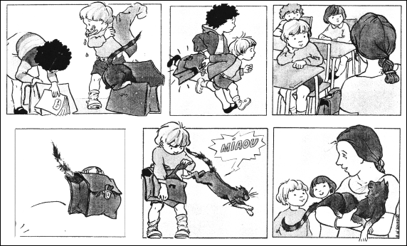
D’après Livre Miroir CE1, Magnard 1992
Tu vas écrire cette histoire. N’oublie pas ces consignes :
- tu dois écrire au moins 5 lignes,
- il faut que l’histoire soit complète ; réfléchis bien à la fin ;
- tu dois penser à bien mettre les majuscules et les points pour qu’on puisse lire des phrases bien construites ;
- il faut aussi soigner ton écriture.
Ce matin, Paul et Amel sont pressés. L’heure de l’école a sonné !
______________________________________________________________________________________________________________________________________________________________________________________________________________________________________________________________________________________________________________________________________________________________________________________________________________________________________________________________________________________________________________________________________________________________________________________________________________________________________________________________________________________________________________________________________________________________________________________________________________________________________________________________________________
▶ PARTIE 3: Langage oral

Domaine: Langage oral
Compétence: Écouter pour comprendre des messages oraux (adressés par un adulte ou par des pairs)
ou des textes lus par un adulte
> repérer et mémoriser des informations importantes. Les relier entre elles pour leur donner du sens ;
Objectif: Comprendre des phrases lues par un adulte.
Lire le texte suivant aux élèves 2 fois.
Petit Gaston
Cette nuit, cinq hérissons sont arrivés dans le jardin. Le père, la mère et leurs trois fils. Ils se dirigent droit vers les salades qu'ils adorent. Surtout Petit Gaston, le plus gourmand. « Petit Gaston est si vorace, dit la maman, qu'un jour, il mangera les étoiles ! » Aussitôt, Petit Gaston lève le nez. Les étoiles sont sûrement meilleures que les salades. Il n'y a qu’un problème : les attraper ! Comment faire ? Petit Gaston trouve une échelle appuyée au cerisier. Il ne lui reste qu'à monter. Pourtant, se hisser de barreau en barreau, quel effort pour un hérisson ! Il s'entête, il se fatigue, il est décidé à atteindre son but. Hélas ! Lorsqu'il arrive enfin au sommet, il est bien déçu, car le ciel est encore très loin. Impossible de le toucher.
© Milan Presse. Régine Pascale, Wakou n°32 nov. 1991

1. Réponds aux questions suivantes par des phrases.
Qui est Gaston?
……………………………………………………………………………………………………………
Où se déroule cette histoire ? ……………………………………………………………………………………………………………
A quel moment de la journée a-t-elle eu lieu ? □ en pleine journée □ en pleine nuit
La famille hérisson adore : □ les tomates. □ les salades. □ les poireaux. □ les cerises.

▶ PARTIE 4: Etude de la langue

Domaine: Etude de la langue
Compétences:
> Passer de l’oral à l’écrit
> S’initier à l’orthographe lexicale
> Se repérer dans la phrase simple
> Maîtriser l’orthographe grammaticale de base

► Dictée de mots

1- dans | 2- sous | 3- parfois | 4- aujourd’hui | 5- très
6- demain | 7- devant | 8- autrefois | 9- encore | 10- hier

► Dictée de phrases

1- Les élèves entrent en classe pour apprendre avec leur professeur.

2- Les animaux de la savane vont boire de l’eau.

► Écris la nature des mots soulignés.

Le 12 septembre 1940, quatre enfants arpentaient les bois couvrant la colline de Lascaux. Comme tous les gosses de ce pays farci de cavités, ils emportaient à tout hasard une lampe électrique. Marcel Ravidat, leur chef de bande, était précédé de son chien Robot qui furetait dans les broussailles. Soudain, l’animal disparut dans un trou... Marcel se laissa glisser, la tête la première... mais il perdit l’équilibre et dégringola jusqu’en bas. La bande entreprit l’exploration de la caverne... Marcel braqua sa lampe sur une paroi et s’arrêta net. Un grand animal colorié s’étalait sur la roche, dessiné en traits noirs, rouges et jaunes. « C’est une grotte préhistorique !» s’écria-t-il. Lascaux inviolée, se trouvait dans l’état où l’avait laissée nos ancêtres quinze mille ans plus tôt.

enfants: ………………………………. | son: ……………………………….
ils: ………………………………. | il: ……………………………….
une: ………………………………. | équilibre: ……………………………….
électrique: ………………………………. | grand: ……………………………….
Marcel: ……………………………….

► Complète les phrases avec le verbe au temps demandé.
Ils « faire » tes devoirs. (au présent) → Ils ________________ tes devoirs.
Papa « aller » au marché. (au présent) → Papa _____________ au marché.
Nous « dire » bonjour. (au présent) → Nous _______________ bonjour.
Vous « venir » manger. (au présent) → Vous _______________ manger.
Elle « faire » un gâteau. (au présent) → Elle _______________ un gâteau.

► Indique l’infinitif du verbe souligné.

Je prenais le train chaque matin. Infinitif : __________

Tristan dort profondément. Infinitif : __________

Il a rêvé qu’il découvrait un trésor. Infinitif : __________

► Souligne les verbes conjugués et entoure leur sujet (dans chaque phrase).

Un peu plus tard, le deuxième petit cochon rencontra un bucheron. Il lui demanda des branches. Gentiment, le bucheron accepta.

► Transforme la phrase affirmative en phrase négative.

Théo a gagné la course.
_____________________________________________________________________________

► Classe dans l’ordre alphabétique en numérotant les mots.

⬜ lit ⬜ monsieur ⬜ vélo ⬜ monstre ⬜ vitre ⬜ maman

